5 класс ФГОС.

Меню на завтрак
- Горячий напиток
- Бутерброды
- Блюда из яиц
- Каши
- Масло

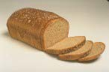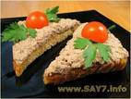Хлеб один из главных продуктов
на столе
  - Хлеб- наш добрый друг, даже когда зачерствеет. Из черствого хлеба можно приготовить различные бутерброды, гренки. Бутерброды, приготовленные из черствого хлеба, лучше сохраняет форму.
- Хлеб- один из самых удивительных продуктов природы и человеческого труда, самый значительный и надежный вид пищи на земле.

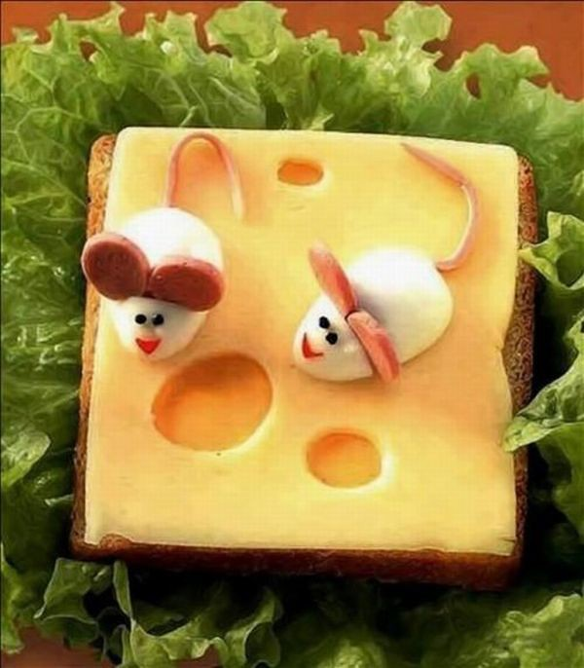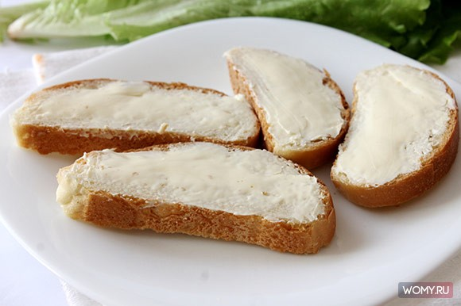

Чудак математик в Германии жил. Он булку и масло случайно сложил. Затем результат положил себе в рот Вот так человек изобрёл бутерброд

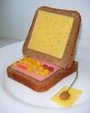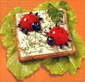

Виды бутербродов
По способу приготовления:
- Холодные и горячие;
- Простые;
- Сложные;

По виду:
- Открытые;
- Закрытые;
- Закусочные (канапе).

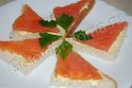

Классификация бутербродов
По виду продукта:
  - Рыбные;
  - Мясные;
  - Сладкие;
  - Фруктовые;
  - Гастрономические (например, с яйцом, овощной икрой)

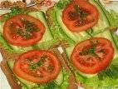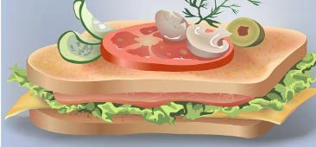Требования к качеству готовых
бутербродов
    - Бутерброды должны быть приготовлены непосредственно перед подачей.
    - Горячие бутерброды должны быть определенной температуры.
    - Продукты, входящие в состав бутербродов , должны быть свежими.
    - Хлеб не должен быть слишком толстым или тонким.
    - Хлеб должен быть полностью покрыт продуктом.

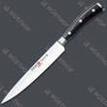
Инструменты и приспособления:
  - Острый нож или пилка для нарезки хлеба;
  - Доска для нарезки хлеба;
  - Острый нож и доска для резки ветчины, мяса, колбасы, сыра;
  - Фруктовый нож и доска для нарезки фруктов;
  - Нож с округлым концом для намазывания масла, паст и паштетов.

Интеллект - карта
  - Лук Лист
  - Морковь Луковица
  - Картофель Плод
  - Щавель Корнеплод
  - Помидор Корень
  - Капуста Клубень
  - Чеснок Кочан
  - Огурец
  - Редис
  - Петрушка
  - Укроп

Горячие напитки
  - Чай
  - Кофе
  - Какао

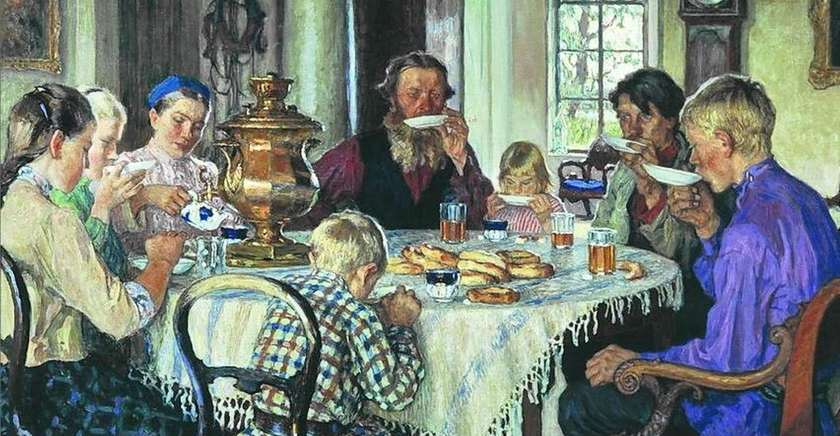Хорош чаек после мороза,
И после баньки он хорош. За самоваром все вопросы
Решишь, обсудишь, разберешь...

Чай
  - Чай – один из самых древних напитков, употребляемых человеком. Родина чая – Китай. Молодой листочек по – китайски называется
«тцайей». Отсюда и произошло слово «чай».
  - Чай не только утоляет жажду, но и способствует снижению артериального давления, помогает при цинге, кори, подагре, остром ревматизме.

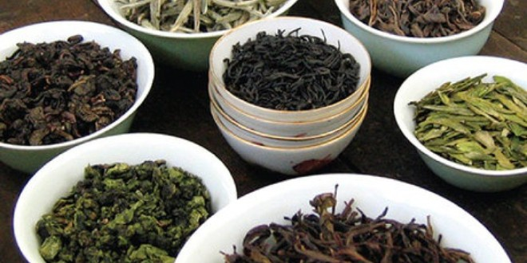Выращивание чая

Сорта чая

  - Зелёный

    - Чёрный

      - Белый

  - Красный (каркаде)

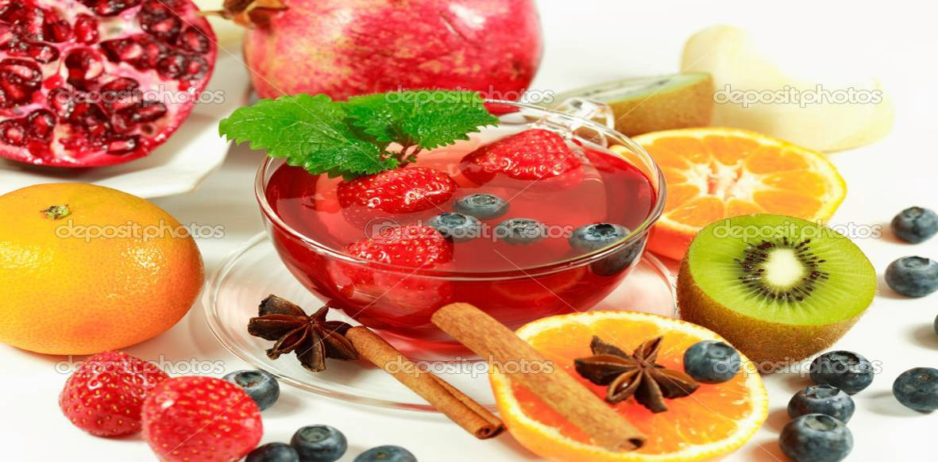

  - Фруктовый

    - травяной

Технология заваривания чая.
  - Кипятком ополосни чайник для заварки.
  - Положи чай в зависимости от количества человек ,которые будут пить чай.
  - Залей чай кипятком на 1/3 объёма чайника, подожди несколько минут, долей кипятка до верха заварочного чайника.
  - Дай настояться напитку 3-5 минут
  - Пей с удовольствием.

Русские пословицы и
поговорки о чае
  - Чай пить – приятно жить.
  - Выпей чайку – позабудешь тоску.
  - С чая лиха не бывает.
  - Устал – пей чай; жарко – пей чай; хочешь согреться - пей чай!
  - Если чай не пьёшь, где силы берёшь?

Кофе
    - тонизирующий напиток. Кофе очень стимулирует физическую и психологическую активность человека.
    - Натуральные кофе – это семена (зерна) плодов тропического кофейного дерева, вечнозеленого. Существует много сортов кофе. Лучшим сортом кофе считается арабский, его называют
«Мокко»

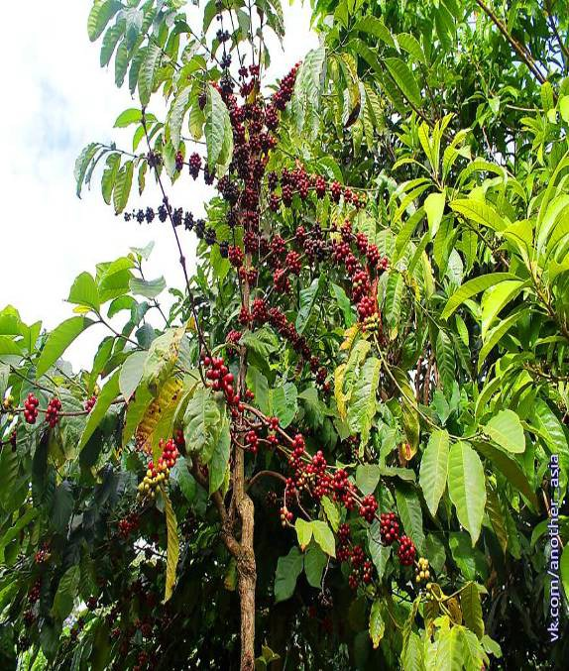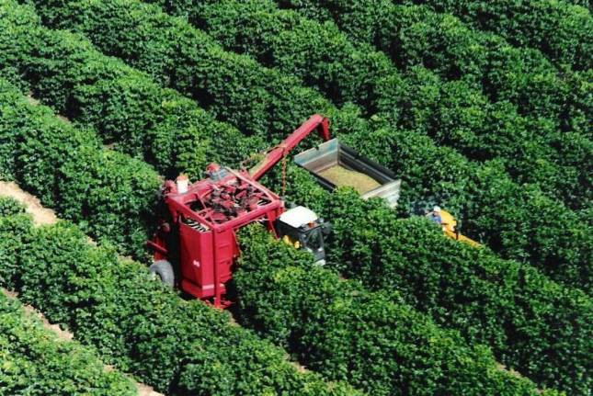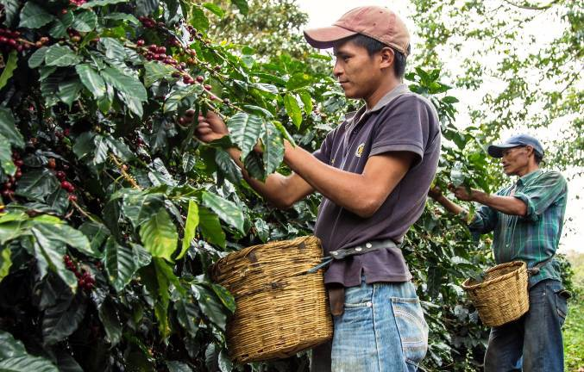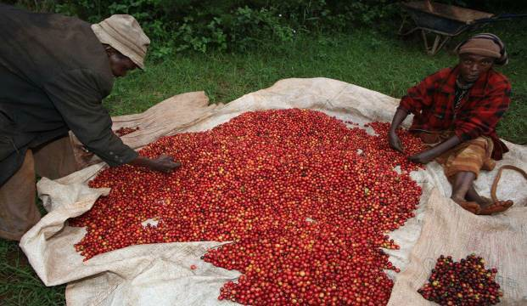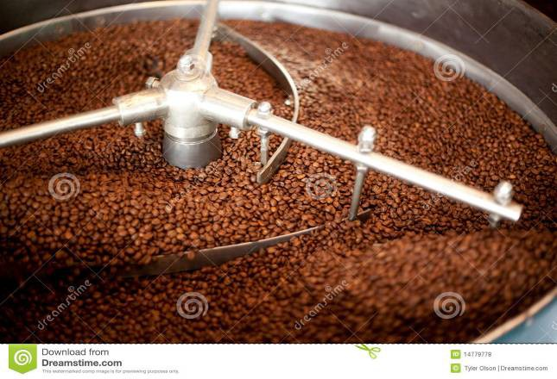Выращивание кофе

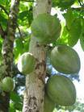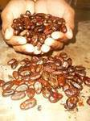
Какао

  - Очень калорийный и вкусный напиток.

  - Семена какао были впервые привезены в Европу в 1520году завоевателем Мексики Эрнаном Кортесом.
  - Ацтеки использовали семена какао для приготовления особого тонизирующего напитка. Свой «чоколатль» атцеки пили без сахара или мёда, но с перцем и ванилью. Затем какао стали выращивать в Венесуэле, Вест – Индии, а с XVIII века и в Бразилии.

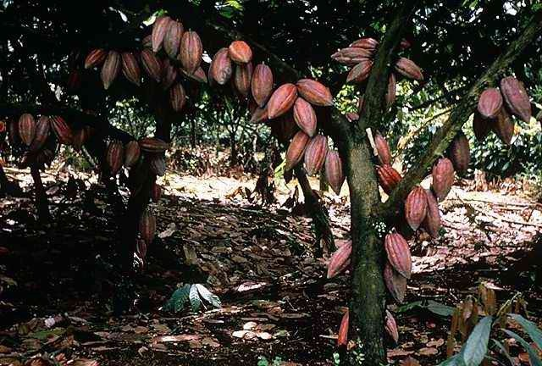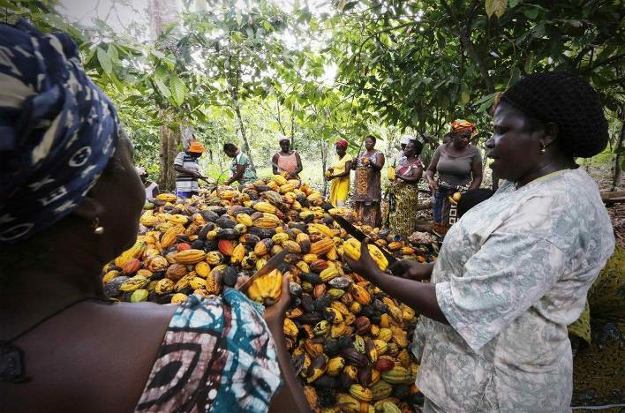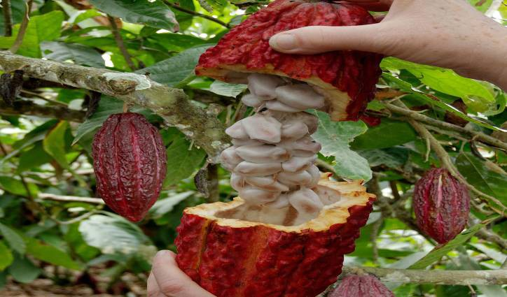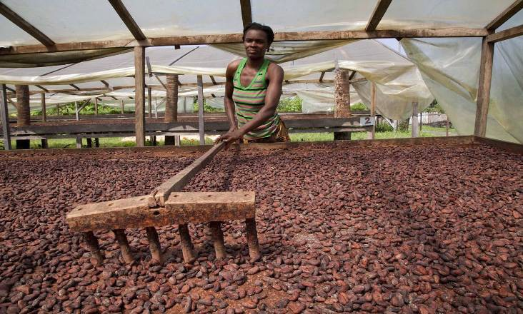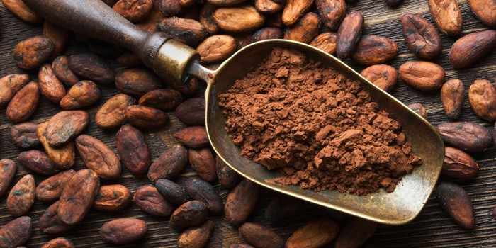Выращивание какао

Требования к приготовлению
напитков
  - Напитки приготовляют непосредственно перед
употреблением.
  - Нельзя использовать чайную заварку 3- 4 часа или на следующие сутки после приготовления.
  - Готовый кофе подают горячим или холодным, но не теплым.
  - Цвет напитка должен быть, если это чай, красно – коричневым или зеленоватым, если кофе – темно – коричневым.
  - Напиток должен быть прозрачным.

Закончи предложение.

  - Бутерброды бывают 3 видов: открытые………..
  - Основа бутерброда это…………………………...
  - Горячие напитки это-чай,………………………
  - По способу приготовления бутерброды бываю холодные………………………………………….
  - По виду используемой начинки бутерброды бывают мясные

Физминутка

Ветер дует нам в лицо.
Закачалось деревцо.
Ветер тише, тише, тише.
Деревцо всё выше, выше.

Игровая пауза
Вспомним правила безопасной работы с помощью игры.
Когда я назову санитарно – гигиенические требования, вы хлопайте, а когда назову правила безопасной работы – вы топайте.
Итак, начинаем!
  - Руки мойте с мылом.
(Хлопайте)
  - Перед включением электроприбора проверьте исправность шнура.
(Топайте)
  - Наденьте фартук, косынку.
(Хлопайте)
  - Включайте и выключайте приборы сухими руками.
(Топайте)
  - Рукава одежды закатайте.
(Хлопайте и топайте)

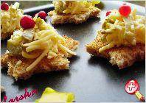Практическая работа

Канапе «Сырный звездопад»
  - Ингредиенты:
тостерный хлеб по количеству канапе, 100 г твёрдого сыра,
2 шт. солёных огурцов,
1-2 зубчика чеснока,
1-2 ст. ложки майонеза.
  - Приготовление:
Поджарить тосты и вырезать с помощью формочки для печенья звёзды. Сыр натереть на тёрке, огурцы нарезать соломкой.
Заправка: смешать давленый чеснок с майонезом.
Тёртый сыр соединить с солёными огурцами, нарезанными соломкой огурцами и заправкой. Выложить на тосты, украсить клюквой.
Приятного аппетита!

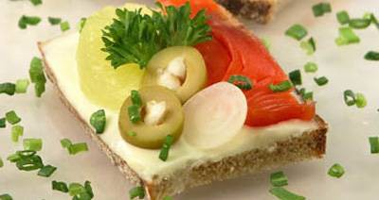

Бутерброды с мясом и яйцом

Ингредиенты:
  - 500 г хлеба
  - 20 г сливочного масла
  - 250 г жареного и отварного мяса
  - 1 луковица
  - 2 ст. ложки томат-пюре
  - 2 ст. ложки белого соуса
  - 4-6 яиц
  - соль, перец, горчица
Приготовление:
Ломти хлеба смазать маслом и слегка поджарить на масле. Мясо и лук нарезать мелкими кубиками, смешать с соусом белым и томатом-пюре, заправить горчицей. Яйца поджарить, посолить и поперчить. На подготовленный хлеб уложить мясную смесь, а сверху яичницу. Украсить листьями петрушки.

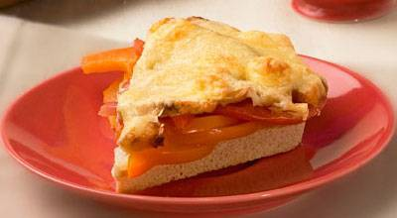

Гренки с брынзой и яйцом
  - Ингредиенты:
  - 200 г пшеничного хлеба
  - 1 ст. л. сливочного масла
  - 1 ст. л. маргарина
  - 2 ст. л. тертой брынзы
  - 5 яиц
  - черный перец по вкусу
Приготовление:
Ломтики пшеничного хлеба уложить на противень, смазанный маргарином, посыпать измельченной на терке брынзой, сверху в нескольких местах поместить маленькие кусочки сливочного масла, запечь гренки в духовке. Перед подачей на стол на каждый гренок положить поджаренное яйцо, посыпанное черным перцем. Отдельно подать кефир или простоквашу.

Чай с сахаром
  - Ингредиенты:
Чай 2- 3 ч. ложки Вода
Сахар по вкусу
Приготовление:

Всыпать чай в заварочный чайник и залить его кипятком на 1/3 чайника. Закрыть чайник специальной грелкой или полотенцем и поставить для настаивания на 5 – 10 минут.
Долить чайник кипятком до верха.
Разлить заваренный чай по чашкам ( на ¼ часть чашки), пользуясь ситечком для процеживания чая. Долить чашки кипятком.
Сахар добавлять по вкусу.
Можно подавать к чаю лимон, сливки или молоко, мёд.

Домашнее задание

  - На следующий урок принести фотографии или рисунки по теме «Сервировка стола к завтраку» и
«Правила поведения за столом».

СПАСИБО за внимание!

Источники формирования кейсов
УПРАВЛЕНИЕ ОБРАЗОВАНИЯ АДМИНИСТРАЦИИ КОПЕЙСКОГО ГОРОДСКОГО ОКРУГА

МУНИЦИПАЛЬНОЕ ОБЩЕОБРАЗОВАТЕЛЬНОЕ УЧРЕЖДЕНИЕ
«СРЕДНЯЯ ОБЩЕОБРАЗОВАТЕЛЬНАЯ ШКОЛА № 16»
КОПЕЙСКОГО ГОРОДСКОГО ОКРУГА

Лицензия: № 12284 от 20.02.2016 г., свидетельство о государственной аккредитации № 938 от 11.03.2012 г.

456602, Челябинская область, г. Копейск, ул. Меховова, 10, тел. 8(35139)7-66-95, Е-mail: kopsch16@mail.ru, сайт школы: http//74213s16.edusite.ru/

МЕТОДИЧЕСКАЯ РАЗРАБОТКА
для педагогов по теме
«Применение кейс – методов на на уроках технологии»

Автор разработки: учитель технологии

Токарчук М. Д.

1

Содержание
- Введение 3
- Теоретическая часть 4
  - Понятие и виды кейс-технологий 4
  - Использование кейс-технологии в рамках общеобразовательного процесса 4
- Практическая часть 6
  - Планирование урока с применением кейс-метода 6
  - План – конспект урока по теме « Хорошему бутерброду и рот радуется» 7
  - Организационная структура урока 9
  - Ход урока 12
  - Методические рекомендации по ходу урока 16
- Заключение 17
- Библиографический список… 18
Приложение №1… 19
Приложение №2… 19
Приложение №3… 20
Приложение №4… 20
Приложение №6: Диск DVD с электронным вариантом всех материалов методической разработки и доклада.

2

Введение
кейс – катализатор, ускоряющий процесс обучения путем
привнесения в него практического опыта.
Эндрю Тоул
В связи с реформами образования в нашей стране, происходит постоянный поиск эффективных методов обучения, одним из них являются так называемые кейс-технологии.
Кейс-технологии объединяют в себе одновременно и ролевые игры, и метод проектов, и ситуативный анализ. Кейс-технологии – это не повторение за учителем, не пересказ параграфа или статьи, не ответ на вопрос преподавателя, это анализ конкретной ситуации, который заставляет поднять пласт полученных знаний и применить их на практике. Правительство с помощью этих технологий стремится повысить уровень образования в России и сделать общество более образованным.
Данные технологии помогают повысить интерес учащихся к изучаемому предмету, развивает у школьников такие качества, как социальная активность, коммуникабельность, умение слушать и грамотно излагать свои мысли.
Целью моей работы является: разработка урока по технологии для 5 класса с использованием кейс-технологии.
Указанная цель обусловила постановку следующих задач:
- изучить теоретический аспект и историю метода кейсов;
- составить план урока по кулинарии «Хорошему бутерброду и рот радуется» с применением кейс-технологии;
- проанализировать и оценить эффективность использования кейс- технологии на уроках технологии.
Логика исследования определила структуру данной работы, которая включила в себя введение, теоретическую и практическую части, заключение и библиографический список.
При подготовке методической работы были использованы учебная литература, статьи из педагогических научно-методических изданий и электронные ресурсы

3

Теоретическая часть
  - Понятие и виды кейс-технологий
Ключевым компонентом технологии ситуационного анализа является кейс. Это та реальная жизненная проблемная ситуация, которая запускает процесс познания на уроке. Вместе с тем, кейс – это комплексный дидактический инструмент, включающий в себя не только описание реального события, но и методические приемы, обеспечивающие его анализ и осмысление. Поэтому от качества выбранного или созданного учителем кейса во многом зависит успех всей работы на уроке. В ходе становления и применения технологии специалистами было создано огромное количество кейсов, так что со временем появилась необходимость в их классификации. Следует отметить, что единых критериев для классификации кейсов на данный момент не существует, и каждый автор систематизирует кейсы по своим основаниям. Тем не менее, знание основных видов кейсов поможет педагогу сделать оптимальный выбор вида кейса с учетом специфики содержания конкретной темы, изучаемой в классе.
  - Использование кейс-технологии в рамках общеобразовательного процесса
В основе метода конкретных ситуаций лежит имитационное моделирование, другими словами, использованию метода кейсов в обучении учащихся предшествует разработка конкретного примера или использование готовых материалов с описанием ситуации реальной профессиональной деятельности. Кейс-технологии за счет ориентации на конкретные, практические проблемы, которые призваны решать специалисты очень многих сфер деятельности, позволяют повышать мотивацию учения у учеников, так как им становится понятным, зачем, в какой ситуации может пригодиться тот или иной учебный материал, как применить его в конкретной практической деятельности. Применение данной педагогической технологии дает возможность развивать важные интеллектуальные навыки у учащихся, которые будут ими востребованы при дальнейшем обучении и в профессиональной деятельности.
«Кейс» — метод опирается на совокупность дидактических принципов:
- Индивидуальный подход к каждому обучаемому, учет его особенностей, потребностей и стиля обучения;
- Максимальное предоставление свободы в обучении;

4

- Обеспечение достаточным количеством наглядных материалов;
- Концентрация на основных положениях, а не «загрузка» обучаемых большим объемом теоретического материала;
- Обеспечение доступности педагога для обучаемого;
- Формирование у обучаемых навыков самоуправления, умения работать с информацией;
- Акцентирование внимания на развитии сильных сторон и положительных качеств обучаемого.
Организация работы учащихся на основе кейс- технологии
Для проведения анализа конкретной ситуации работа с материалами кейса зависит от их объема, сложности проблематики и степени осведомленности обучаемых с данной информацией.
Возможны следующие альтернативные варианты:
Обучаемые изучают материалы кейса заранее, также знакомятся с рекомендованной преподавателем литературой, часть заданий по работе с кейсом выполняются дома индивидуально каждым.
Обучаемые знакомятся заранее только с материалами кейса, часть заданий по работе с кейсом выполняется дома индивидуально каждым.
Обучаемые получают кейс непосредственно на занятии и работают с ним. Данный вариант подходит для небольших по объему кейсов, примерно на 1 страницу, иллюстрирующих какие-либо теории, концепции, учебное содержание, и могут быть использованы в начале занятия с целью активизации мышления обучаемых, повышения их мотивации к изучаемой тематике.

5

3. Практическая часть
Использование кейс-метода на уроке технологии по тему: «Хорошему бутерброду и рот радуется » раздела «Кулинария» в 5 классе

Планирование урока с применением кейс-метода
Главными целями применения кейс-метода являются следующие:
    - обобщение, активизация и закрепление знаний учащихся, приобретенных при изучении темы;
    - умение анализировать ситуацию, разбираться в сути проблем, предлагать возможные варианты решения и выбирать лучший из них;
    - развитие навыков учащихся по работе в группе, сотрудничество, взаимная помощь;
Основная задача: обращение к жизненным реалиям для их последующего осмысления и преобразования.
Количество и состав участников:
- учащиеся 5 класса разбиваются на 4 группы,
- экспертная комиссия в лице учителя
4) главным действующим лицом, которое будет задавать ритм и ход урока, является преподаватель.

Методические советы на подготовительный период, необходимые для проведения урока:
- Обстановка в классе должна быть соответствующей: столы необходимо расставить так что бы четко прослеживалось их деление на 4 группы.
- На доску можно повесить различные средства обучения, например: плакаты
« Виды бутербродов», «Организация рабочего места».
- Необходимо тщательно отнестись к оформлению раздаточного материала. Он должен содержать описание ситуации, краткие четкие задания, дополнительную информацию, глоссарий. Экземпляров должно быть столько, сколько учеников в классе.

6

- Заранее проверить работу компьютера, медиа проектора, колонок, экрана.
- При составлении данного урока был использован материал учебника
«Технология» Технология ведения дома: 5 класс: учебник для учащихся общеобразовательных организаций по редакцией Н.В. Синица, П. С. Самородский. -2-е издание Вента-Граф, 2016.

План - конспект урока по теме «Хорошему бутерброду и рот радуется».
Раздел: «Бутерброды и горячие напитки. Кулинария». Тема: «Хорошему бутерброду и рот радуется ». (2 урока) Возраст: 5 класс.
Цель деятельности учителя | - знакомство детей с видами бутербродов;  - обучение способам приготовления бутербродов;  - ознакомление с различными способами украшения бутербродов;  - формирование ценностного отношения к хлебу.
Задачи деятельности учителя | Дидактические:  - ознакомить с продуктами, из которых готовят бутерброды (хлеб, масло, сыр, колбаса и т.д.), с посудой для приготовления бутербродов;  Развивающие:  - развивать навыки по приготовлению бутербродов,  - развивать наблюдательность в работе; познавательные интересы и логическое мышление. Воспитывающие:  - воспитывать эстетический вкус,  - воспитание сотрудничества работы в группе.
Оборудование | автоматизированное рабочее место учителя, плакат «Виды  бутербродов», образцы столовой посуды и приборов для приготовления бутербродов,
Тип урока | Постановка и решение учебных задач, изучение нового  материала.
Планируемые образовательн ые ресурсы | Предметные: познакомятся с историей возникновения бутербродов, с видами бутербродов, с приемами приготовления бутербродов и безопасных приемов труда  при приготовлении бутербродов; с помощью учителя

7

осуществлять контроль качества результатов собственной практической деятельности
Метапредметные:
Познавательные: добывают новые знания; находят новые ответы на вопросы, используя информацию, выложенную в кейсы, свой жизненный опыт, используя учебник и информацию, полученную на уроке;
Регулятивные: определяют и формируют цель деятельности на уроке с помощью учителя; проговаривают последовательность действий на уроке;
Коммуникативные: слушают и понимают речь других; доносят свою позицию до одноклассников, вырабатывают уважительное отношение к сверстникам в ходе совместной работы, умеют работать в группе при выполнении задания, умеют вести сотрудничество с учителем,
Личностные: анализируют и оценивают процесс и результаты своей деятельности, умеют провести самоанализ выполненной работы, развивать трудолюбие,
воспитывать аккуратности и опрятности в работе
Методы и формы  обучения | Частично поисковый, групповая, фронтальная
Образовательн ые ресурсы | Компьютерная презентация ''Технология приготовления  бутербродов'' - ТЕХНОЛОГИЯ [Электронный ресурс]. – Режим доступа: http://www.youtube.com/watch?v=9Wx8YzPc6ng Мультфильм «Трое из Простоквашино» (1 серия.)  Мультфильм «Лёгкий хлеб»
Продукты, инструменты и  оборудование | Продукты: хлеб, масло, сыр, колбаса, вареные яйца, огурец, листья салата.  Посуда: нож, доска для нарезки хлеба, тарелка.

8

Организационная структура урока

Этапы урока | Обучающие и развивающие компоненты, задания и упражнения | Деятельность учителя | Деятельность учащихся | Формы совзаимод ействия | Универсальные учебные действия | Промеж уточный контрол ь
1 | 2 | 3 | 4 | 5 | 6 | 7
I.  Мотивир ование к учебной деятельн ости | Эмоциональная  ,  психологическа я и мотивационная подготовка учащихся к усвоению изучаемого материала | Проверяет готовность обучающихся к уроку, создает эмоциональный настрой на изучение нового материала.  . Доброе утро. Просмотр фрагмент мультфильма.  Постановка проблемного вопроса для определения темы.  - Что ел дядя Фёдор?  - Основой какого простейшего блюда является хлеб?  - Ребята, а какие самые распространённые блюда подают на завтрак у вас дома или в другом месте?  Верно, а как вы думаете, какая тема урока у нас сегодня? | Оценивают свою готовность и настрой на урок. Предполагаемые ответы:  Каша, бутерброд, сыр, колбаса, отварное яйцо, яичница Обсуждают задаваемые вопросы; пытаются формулировать тему и цель урока. Тема:  «Бутерброды» | Фронталь ная | Личностные: понимают значение знаний для человека и принимают его, имеют желание учиться, определяют свое отношение к поступкам одноклассников с позиции общечеловеческих нравственных ценностей, рассуждают и обсуждают их.  Коммуникативные: планируют совместного сотрудничества со сверстниками и с учителем.  Регулятивные: прогнозируют деятельность на уроке | Устные ответы
II.  Актуализ ация знаний | Вступительное слово учителя и беседа по вопросам | Все мы знаем, что слово бутерброд в переводе с немецкого означает – хлеб с маслом. Это закуска, которая представляет собой ломтик булки или хлеба с дополнительными пищевыми  продуктами сверху. Бутерброды | Слушают учителя, обсуждают отвечают на вопросы.  Работают с кейсами. | Фронталь ная | Познавательные: извлекают необходимую информацию из рассказа учителя, дополняют и расширяют имеющиеся знания и представления о новом изучаемом предмете; ориентируются в своей системе знаний и умений | Устные ответы

9

 |  | имеют очень широкое распространение благодаря тому, что их можно быстро приготовить, а также они не требуют использования приборов и удобны в переноске.  -Что является основным компонентом для бутерброда?  - Как вы думаете, полезен ли хлеб? Просмотр мультфильма  «Лёгкий хлеб» |  |  | Коммуникативные: обмениваются мнениями, слушают друг друга
III.  Изучение нового материал а | Работа с технологически ми картами по приготовлению блюда, работа с учебником, с тетрадью | Знакомит учащихся с технологией приготовления блюда. Нацеливает учащихся на творческое самостоятельное действие, организует беседу по вопросам:  Просмотр презентации «Виды бутербродов»  - Какие вы знаете правила безопасной работы с ножом?  - Какие вы знаете виды бутербродов? | Отвечают на вопросы, наблюдают, анализируют, сравнивают, делают выводы | Фронталь ная, групповая | Познавательные: отвечают на вопросы, делают сравнения; осуществляют поиск необходимой информации; дополняют и расширяют имеющиеся знания по кулинарии, применяют на практической работе.  Регулятивные: прогнозируют результаты уровня усвоения изучаемого материала, работают по совместно составленному плану, используют необходимые средства (технологические карты, приспособления и инструменты); осуществляют контроль точности выполнения операции Коммуникативные: высказывают собственное мнение в устной форме при составлении ответов на вопросы учителя, обмениваются мнениями, слушают другу друга, | Устные ответы

10

строят понятные речевые высказывания.
Личностные: осознают свои возможности в учении; способны адекватно судить о причинах своего успеха или неуспеха в учении, связывая успехи с усилиями и трудолюбием
IV.  Первично е осмыслен ие и закрепле ние | Самостоятельн ая работа | Создает условия для выражения самостоятельного действия (приготовление бутербродов) | Учатся делать бутерброд | Группова я | Познавательные: самостоятельно выделяют и формулируют цели Регулятивные: осуществляют пошаговый контроль своих действий | Творчес кая, практич еская  работа
 | Дегустация блюд | Организует дегустацию блюд | Дегустируют блюда | Фронталь ная |  | Готовые блюда
V.  Итоги урока Рефлекси я | Обобщающая беседа | Организует беседу:  - Чему вы научились сегодня?  - С какими трудностями столкнулись?  - Что было интересного? | Отвечают на вопросы.  Определяют свое эмоциональное состояние на уроке. | Фронталь ная | Личностные: понимают значение знаний для человека и принимают его.  Регулятивные: оценивают свою работу на уроке, анализируют эмоциональное состояние, полученное от успешной (неуспешной) деятельности на уроке. | Оценива ние работы учащихс я на уроке
VI.  Домашне е задание |  | Конкретизирует домашнее задание, перечисляет продукты и инструменты, необходимые для выполнения практикума на следующем уроке | Записывают домашнее задание и перечень материалов,  необходимых для следующего урока

11

Ход урока

Организационный момент урока (3 мин).
Проверка явки обучающихся. Проверка готовности учащихся к уроку. Настрой обучающихся на работу.

Изучение нового материала (20 мин).
Наш сегодняшний урок мы начинаем с просмотра фрагмента из мультфильма
«Трое из Простошвашино» ( 1 серия)
Постановка проблемного вопроса для определения темы:
- Что ел Дядя Фёдор? Ответ : бутерброд.
- Основой какого простейшего блюда является хлеб? Ответ: бутерброд.
- Чудак математик в Германии жил. Он булку и масло случайно сложил. Затем результат положил себе в рот
Вот так человек изобрёл …… .. Ответ: бутерброд
- Ребята, вы догадались, какое блюда мы будем сегодня готовить Ответ: бутерброд.
- Назовите прилагательные, которые могут охарактеризовать бутерброд? Какой он, на ваш вкус? Предполагаемые ответы: вкусный, сочный, хрустящий, невкусный, красивый, горячий, слоённый, жирный, неправильный.

- Ребята, как вы считаете, какова цель нашего сегодняшнего урока? Предполагаемые ответы:

Узнать какие бывают бутерброды, как их готовить.

Основной компонент для приготовления бутербродов - это хлеб.
- Как вы думаете, полезен ли хлеб?
Хлеб – один из самых удивительных продуктов природы и человеческого труда, один из самых древнейших и самых значительных, самых надёжных видов пищи на земле. Хлебом удовлетворяется почти вся потребность

12

организма человека в углеводах, на треть – в белках, более чем на половину в витаминах группы В, солях фосфора и железа.
Первый хлеб имел вид жидкой каши. Какое-то время хлеб считался деликатесом и выпекали его только на торжества, так же уважительно относились к тому, кто его выпекал. Хлебопёки держали рецепты в тайне и передавали их из поколения в поколения.
С тех пор как хлеб появился на столе, о нём слагают песни, сказки, пословицы и поговорки.
- Какие вы знаете пословицы и поговорки о хлебе? (учащимся было заранее дано задание найти пословицы и поговорки о хлебе). Ответ: «Хлеб всему голова», «Будет хлеб - будет и обед», «Не будет хлеба, не будет и обеда», «У кого хлеб родится, тот всегда веселится», «Хлеб сердце человеку укрепит» и др.
Сейчас я хочу показать вам фрагмент из мультфильма « Лёгкий хлеб». (6 мин) Самостоятельная работа учащихся. (10 мин)
Вначале каждый обучающийся изучает самостоятельно задания кейса (приложение №3). Затем учащиеся работают группами. В каждой группе выбирается спикер. Далее ведется обсуждение. После обсуждения спикеры от каждой команды дают ответы на задания кейса. А оппоненты могут задавать свои вопросы.
Презентация «Виды бутербродов и технологии их приготовления» (слайд 2.)
- Как нарезают хлеб для бутербродов? Ответ: Ломтик хлеба должен быть толщиной 1 – 1,5 см
Слайд ( 3) - Что же по вашему означает слово БУТЕРБРОД? Ответ: Бутерброд (от нем. Butterbrot — хлеб с маслом) — закуска, представляющая собой ломтик хлеба или булки, на который положены дополнительные пищевые продукты.
- Какие виды бутербродов вы знаете? Ответ: горячие, холодные, открытые, закрытые, канапе, сандвич, гренки.
Дополнительная информация – приложение №1.
Задание по группам: «Собрать предложение» (3 мин)
У каждой группы лежат половинки афоризмов нужно соединить друг с другом (приложение №2). Учащиеся сообщают классу, что у них получилось.

13

Слайд 4. По виду используемых продуктов бутерброды делятся на: мясные (колбаса, ветчина, сало и др.); рыбные(икра, форшмак, копченая или вареная рыба и др.); сладкие(варенье, мед, шоколадное масло и др.); овощные(кетчуп, жареные баклажаны и др.) ; с молочными продуктами(сыр, творожная масса).
Слайд 5. Открытые бутерброды. Они могут быть простыми и
сложными. Простые бутерброды готовят из одного вида продукта, например бутерброд с маслом, колбасой, сыром и т.д. От батона белого хлеба отрезают поперек ломтик толщиной 1 см (30-40 г) и кладут на него подготовленный продукт. Бутерброд украшают зеленью петрушки, кружочком сваренного вкрутую яйца, ломтиком огурца. Сложные бутерброды готовят с несколькими видами продуктов, хорошо сочетающимися по вкусу и цвету
Слайд 6. Закусочные бутерброды(сэндвичи). Сэндвичи используют при обслуживании пассажиров на транспорте, посетителей мест отдыха и т.д. Их готовят на мелких булочках (массой до 40 г) или помещают продукты между двумя кусочками хлеба. Закусочные бутерброды. Для приготовления закусочных бутербродов используют поджаренный хлеб толщиной 0,5 см или выпеченные изделия из слоеного теста (тартинки). Форма куска хлеба может быть самой разнообразной: прямоугольник, кружочек, ромбик, цветочек, звездочка и др.
Слайд 7. Канапе- это разновидность закусочных бутербродов маленького размера, состоящих из нескольких слоев. Их готовят из различных продуктов: масла, колбасы, ветчины, брынзы, плавленых сырков, яиц, сваренных вкрутую, сельди, различных паштетов и паст, овощей и т.д. Канапе могут быть и сладкими: с джемом, вареньем, фруктами и ягодами. Канапе подают на блюдах или вазах, где раскладывают одним слоем.
Слайд 8. 9.10.Бутерброды бывают горячие и конечно креативные. Слайд 11.12.13.

Физкультминутка ( 3 мин)
Упражнения для рук
1. Исходное положение, сидя на стуле, руки опущены.
1-4: поднимая руки в стороны, круговые движения в лучезапястных суставах внутрь;
5-8: тоже, соединяя руки вперед, перед собой;

14

Продолжать круговые движения в лучезарных суставах, разводя руки в стороны, затем опустить вниз (темп средний с постепенными убыстрением), повторить 2-3 раза.
Упражнения для глаз.
- Закрыть глаза на 10-15 секунд, открыть и посмотреть вправо и влево, затем вверх и вниз, проделать несколько круговых движений справа налево и обратно, посмотреть свободно, без напряжения.
- Крепко зажмурить глаза на 3-5 секунд и вновь зажмуриться, повторить 4-5 раз.

IV. Практическая работа: «Приготовление бутербродов» (25 мин)
Учитель проводит с детьми вводный инструктаж: предлагает детям изучить карты техпроцесса изготовления бутерброда (приложение №4), проводит показ трудовых приемов и безопасных приемов при изготовлении бутерброда.
Каждая бригада готовит бутерброды и делает сервировку стола для завтрака. Учитель проводит текущий инструктаж и осуществляет целевые обходы.
Первый обход – проверка организации рабочих мест и соблюдения безопасных приемов труда. Второй обход – проверка правильности трудовых приемов и технологической последовательности. Третий обход – приемка и оценка работ.

Закрепление пройденного материала (13 мин)
Каждая группа делает рекламу своих бутербродов. Задание: Закончи предложение.
    - Бутерброды бывают 3 видов: открытые………..
    - Основа бутерброда это…………………………...
    - По способу приготовления бутерброды бываю холодные………………………………………….
    - По виду используемой начинки бутерброды бывают мясные………………………………….

Спасибо, я удовлетворена ответом. Вы умницы. Тему урока усвоили. Мне очень понравилось работать сегодня с вами. И я, думаю, вас можно предложить в команду поваров нашей школы.

Молодцы! А сейчас самое время устроить пир на весь мир!
Все садятся за столы, угощаются приготовленными бутербродами с чаем.

15

Итог урока (7 мин). Рефлексия. А, теперь поделитесь мнениями об уроке. Попрошу желающих вытянуть карточку и высказать своё мнение

- было интересно…
- было трудно…
- теперь я могу…
- я научилась…
- меня удивило…
- мне захотелось

Получение домашнего задания на следующий урок. Слайд 17. ( Найти пословицы, поговорки о труде, приготовить бутерброд «канапе» для своей семьи)

Методические рекомендации по ходу урока
Данный кейс предназначен для занятий на уроках технологии в 5 классе. Освещает школьные вопросы по теме « Хорошему бутерброду и рот радуется» в занимательной игровой форме. Основная задача - помочь активно усвоить учебный материал, свободно ориентироваться в изучаемых вопросах. Преодоление трудностей, попытка подумать, поразмышлять доставят не только глубокое познавательное удовлетворение, но и большую радость.
В процессе проведения урока с использованием информационно- коммуникативных технологий ведется многоуровневое обучение: уровень восприятия учебного материала, уровень воспроизводства знаний, уровень освоения знаний с измененными условиями, уровень получения новых знаний на базе ранее полученных.
Учащиеся в ходе выполнения кейс-задания должны проанализировать правильность (или неправильность) поведения героев мультфильма и сами должны найти ответы.

16

Заключение.
Практически любой преподаватель, который захочет внедрять кейс-метод, сможет это сделать вполне профессионально, изучив специальную литературу, пройдя тренинг и имея на руках учебные ситуации. Однако выбор в пользу применения интерактивных технологий обучения не должен стать самоцелью: ведь каждая из технологий ситуационного анализа должна быть внедрена с учётом учебных целей и задач, особенностей учебной группы, их интересов и потребностей, уровня компетентности, регламента и многих других факторов, определяющих возможности внедрения кейс-метод, их подготовки и проведения.
Использование кейс-метода на уроках технологии сможет стать отличной альтернативой скучному и неинтересному занятию для учащихся. Кроме того, кейс- технологии помогут обучающимся раскрыть свой потенциал не только в рамках одной предметной области, но и смогут расширить их знания во многих сферах человеческой деятельности.
В своей дальнейшей деятельности я планирую проведение других уроков с использованием кейс-метода.

17

Библиографический список

- И.П. Арефьев. Занимательные уроки технологии. 5 кл. М.: Школьная пресса.
– 2012.- 80 С.

- Технология. Поурочные планы по учебнику под редакцией В.Д. Симоненко. Издательство “Учитель”, 2011

- Интернет ресурсы

4.Видео мультфильмов «Трое из Простоквашино», «Лёгкий хлеб»

18

Приложение № 1
В Россию бутерброд пришел из Германии, когда в Москве первые немцы начали строить свою немецкую слободу - Кукуй. Простоту и сытность соединенных куска хлеба и сливочного масла русские люди осознали не сразу, но зато через несколько десятилетий уже без бутерброда не начинали свой день.
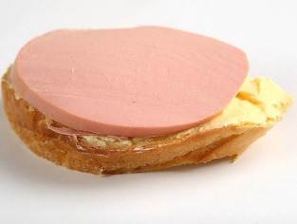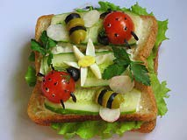
Итак. Бутерброд – это кусок хлеба с маслом, на который кладут мясо, колбасу, сыр и т. д, а сверху прикрывают зеленью (петрушка, укроп, листья салата) или овощами (помидор, огурец и т.д.).
В Англии известный лорд граф Сандвич — министр иностранных дел и военно- морской министр Британской империи, с именем которого связывают факт поражения англичан в войне за североамериканские колонии, придумал закрытый бутерброд, который назвали в его честь. По легенде, он был картежником и не мог отлучаться от стола, чтобы поесть. Но ведь не мог же лорд брать жирными руками карты!

Приложение №2

  - Брел по речке Боря в брод, уронил свой бутерброд.
  - Промурлыкал рыжий кот, попросил он бутерброд, бутербродик с сыром и пирог с кефиром.
  - Как у наших ворот за горою жил да был бутерброд с колбасою.
  - « Караул!» - кричит румяный бутерброд, норовит меня Артур отправить в рот.

19

Приложение 3.
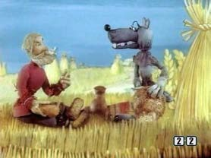
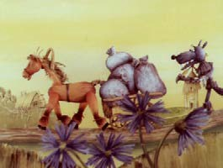

Мультфильм «Легкий хлеб» это достаточно забавная история, которая произошла с волком, который был категорически уверен, что всё в этом мире даётся легче легкого и ни к какому делу не стоит прикладывать значительных усилий... Волк заинтересовался человеческой пищей, и крестьянин рассказывает зверю какой ценой и каким трудом дается этот хлеб. Сказка формирует представление учащихся о том, что ничто в жизни не дается просто так. Чтобы достичь чего-то, нужно потрудиться, а за «легкий хлеб» нужно платить.

Приложение №4
Кейс-задание по просмотру мультфильма « Лёгкий хлеб».
Вопросы кейса:
- Проанализируйте ситуацию в данном мультфильме и выявите главную проблему сюжета.
- Бывает ли легкий хлеб?
- Почему не бывает лёгкого хлеба?
- Объясните смысл пословицы «Хочешь есть калачи-не сиди на печи»

20

Приложение №5

Инструкционная карта “Бутерброды с колбасой”.

Продукты | Количество | Технология приготовления
Белый хлеб. | Батон  “нарезной”. | Батон нарезать ломтиками (толщиной 10  мм).
Сливочное масло. | 70 г | каждый ломтик намазать маслом.
Колбаса “молочная”. | 200 г | Очистить колбасу от оболочки, нарезать  кружочками и поместить на хлеб.
Маринованные или свежие огурчики.  Зелень. | 2 шт.  15 г | Украсить бутерброды огурчиками и веточками зелени.  Готовые бутерброды выложить на  блюдо.

21

КЕЙС – МЕТОД
как педагогическая технология

К_{Е}йс – катализатор, ускоряющий процесс обучения путем привнесения в него практического опыта.
Эндрю Тоул

Две-три мысли, два-три впечатления поглубже выжитые в детстве собственным усилием (а если хотите, так и страданием), проведут ребенка гораздо глубже в жизнь, чем самая облегченная школа…
Ф. М. Достоевский

Историческая справка

Впервые работа с кейсами в рамках учебного процесса была реализована в Гарвардской школе бизнеса в 1908 г.
В России данная технология стала внедряться лишь последние 3-4 года.

Что вы знаете о кейс-методе?

1.Что такое «кейс»? 2.Зачем он применяется? 3.Каковы его возможности?
4.Виды, структура кейса, его источники? 5.Как организовать учебное занятие с
использованием кейса?
6.Как составить кейс по своему предмету?

Кейс –это
реальный случай,
который можно перевести из статуса
«жизненной ситуации» в статус задачи
и затем решать с последующей рефлексией
хода и ресурсов решения.

Суть «кейс» − технологии
Суть «кейс» − технологии заключается в создании и комплектации специально разработанных
учебно-методических материалов в специальный набор (кейс) и их передаче (пересылке)обучающимся.
Каждый кейс представляет собой полный комплект
учебно-методических материалов,разработанных на основе производственных ситуаций, формирующих у обучающихся навыки самостоятельного конструирования алгоритмов решения производственных задач.
Результаты выполненных проектов должны быть,
что называется, «осязаемыми», т.е., если это теоретическая проблема, то конкретное ее решение, если практическая − конкретный результат, готовый к использованию
(на уроке, в школе, в реальной жизни).
Если говорить о данном методе как о педагогической технологии, то эта технология предполагает совокупность исследовательских, поисковых, проблемных методов, творческих по самой своей сути.

Потенциал метода кейсов

Способствует развитию умений:
  - Анализировать ситуации.
  - Оценивать альтернативы.
  - Выбирать оптимальный вариант решений.
  - Составлять план осуществления решений.

Устойчивый навык решения практических задач

Высокая эффективность кейс-метода
- развитие навыков структурирования информации и идентификации проблем;
- освоение технологий выработки управленческих решений различного типа (стратегических, тактических);
- актуализация и критическое оценивание накопленного опыта в практике принятия решений;
- эффективная коммуникация в процессе коллективного поиска и обоснования решения;
- разрушение стереотипов и штампов в организации поиска верного решения;
- стимулирование инноваций за счет синергетики знаний — развитие системного, концептуального знания;
- повышение мотивации на расширение базы теоретического знания для решения прикладных задач.

Возможности кейс - технологии в образовательном процессе:
  - повышение мотивации учения у
обучающихся;
  - развитие интеллектуальных навыков у учащихся, которые будут ими востребованы при дальнейшем обучении и в профессиональной деятельности.

Требования к содержанию
кейса
1.Рассматривается конкретная ситуация, имеющая место в реальной жизни (основные случаи, факты).
2.Информация может быть представлена не полно, т.е. носить ориентирующий характер.
3.Возможно дополнение кейса данными, которые могут иметь место в действительности.

Результаты, возможные при
использовании «Кейс-метода»:

- Учебные
1. Усвоение новой информации
2.Освоение метода сбора данных
3.Освоение метода анализа
- Умение работать с текстом
- Соотнесение теоретических и практических знаний
  - Образовательные
- Создание авторского продукта
- Образование и достижение личных целей
- Повышение уровня коммуникативных навыков

- Появление опыта принятия решений, действий в новой ситуации, решения проблем

Работа ученика с кейсом
  - этап — знакомство с ситуацией, её особенностями;
  - этап — выделение основной проблемы(проблем),
  - этап — предложение концепций или тем для «мозгового штурма»;
  - этап — анализ последствий принятия того или иного решения;
  - этап — решение кейса — предложение одного или нескольких вариантов последовательности действий.

Действия учителя в кейс –
технологии:
- создание кейса или использование уже имеющегося;
- распределение учеников по малым группам (4-6 человек);
- знакомство учащихся с ситуацией, системой оценивания решений проблемы, сроками выполнения заданий организация работы учащихся в малых группах, определение докладчиков;
- организация презентации решений в малых группах;
- организация общей дискуссии;
- обобщающее выступление учителя, его анализ ситуации;
- оценивание учащихся учителем.

. Использование кейсов.
Кейс дает возможность учителю использовать его на любой стадии обучения и для различных целей

Кейс - обучение

Открытая дискуссия Опрос (презентация)

Руководимая
Свободная Индивидуальный

Групповой

Кейс – метод возможно использовать и в качестве экзаменов или зачетов:

Кейс – экзамен (зачет)

С предварительной подготовкой Без предварительной подготовки

Использование данной технологии в образовательном процессе предусматривает следующие
цели и задачи:
1.Формирование компетентности в сфере самостоятельной познавательной деятельности.
- Формирование умений видеть проблему и наметить пути ее решения.
3.Развитие интереса к процессу познания на уроках.

10 основных правил для анализа кейса

1 | Двукратное чтение кейса: один раз, чтобы иметь общее представление и второй раз, чтобы хорошо разобраться в фактах.  Кроме того, должны быть внимательно проанализированы таблицы и графики.
2 | Составить список проблем, с которыми придется иметь дело.
3 | Если предлагаются цифровые данные, нужно попытаться их оценить и объяснить.
4 | Узнавание проблем, к которым можно применить имеющиеся знания.
5 | Составление основательного анализа имеющейся ситуации.
6 | Поддержка предложений решения проблемы посредством основательной аргументации.
7 | Составление схем, таблиц, графиков, которые дают основание для собственного «решения».
8 | Составление списка приоритетов собственных предложений, принимая во внимание, что в реальности будут довольно скудные ресурсы
9 | Контроль собственного плана действий, чтобы проверить, действительно ли разработаны все сферы проблемы.
10 | Не предлагать решений, которые обречены на провал и тем самым могут иметь губительные последствия.

Виды кейсов

  - Реальные жизненные ситуации, детально и подробно отраженные. При этом их учебное назначение может сводиться к тренингу обучаемых, закреплению знаний, умений и навыков поведения (принятия решений) в данной ситуации. Кейсы должны быть максимально наглядными и детальными.

Отражают типовые ситуации,

которые наиболее часты в жизни. Ситуация, проблема и сюжет здесь не реальные, а такие, какими они могут быть в жизни, не отражают жизнь
«один к одному»

Они выступают моделями для
получения нового знания о ситуации и поведения в ней. Обучающая функция сводится к исследовательским процедурам.

Источники формирования кейсов

Местный материал
Большая часть кейсов может базироваться на местном материале. Учащиеся чувствуют себя увереннее, если они хорошо знают среду и контекст, в котором происходят события, описанные в кейсах, им значительно тяжелее обсуждать, например, американскую среду, поведение и мотивы американцев.

Статистические материалы

Они могут играть роль непосредственного инструмента для диагностики ситуации, в качестве материала для расчета показателей, которые наиболее существенны для понимания ситуации.
Материалы могут быть размещены либо в самом тексте кейса, либо в приложении.

Научные статьи, монографии.

Научные публикации выполняют две функции:
- выступают составляющими кейса,
- включаются в список литературы, необходимой для понимания кейса.

Ресурсы Интернета

Примерная структура кейса

1.Ситуация – случай, проблема, история из реальной жизни
2.Контекст ситуации - хронологический, исторический, контекст места, особенности действия или участников ситуации.
3.Комментарий ситуации, представленный автором
4.Вопросы или задания для работы с кейсом 5.Приложения

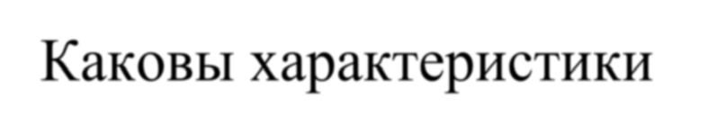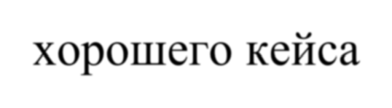Каковы характеристики «хорошего кейса»?

1.Хороший кейс рассказывает.
2.Хороший кейс фокусируется на теме, вызывающей интерес.
3.Хороший кейс не выходит за пределы последних пяти лет.
4.Хорошо подобранный кейс может вызвать чувство сопереживания героям кейса.
5.Хороший кейс включает цитаты из источников. 6.Хороший кейс содержит проблемы, понятные
ученику.
7.Хороший кейс требует оценки уже принятых решений.

Организация работы с кейсом
- Ознакомительный этап – вовлечение учащихся в анализ ситуации, выбор оптимальной формы преподнесения материала для ознакомления.
2.Аналитический этап – обсуждение ситуации в группах или индивидуального изучения проблемы учащимися и подготовки вариантов решения.
3.Итоговый этап – презентация и обоснование варианта решения кейса.

Что дает использование кейс-технологии
Преподавателю Ученику

Доступ к базе современных учебно-методических материалов
- Организация гибкого учебного процесса
- Сокращение затрат времени на подготовку к урокам
- Беспрерывное повышение квалификации
- Возможность реализации некоторых элементов учебного процесса во внеурочное время
- Работа с дополнительными материалами
- Постоянный доступ к базе консультаций
- Возможность самому готовиться к аттестации
- Общение с другими учащимися в группе
- Освоение современных информационных технологий

Список литературы и источников готовых кейсов
1.Изменения в образовательных учреждениях: опыт исследования методом кейс – стадии / под ред Г.Н. Прозументовой.- Томск, 2003.
- Михайлова, Е. И. Кейс и кейс-метод: общие понятия / Е.И.Михайлова / Маркетинг.- 1999.- №1
3.Пожитнева В.В. Кейс-технологии для развития одаренности//Химия в школе.-2008.-№4.-С.13-17
4.Полат Е.С. Современные педагогические и информационные технологии в системе образования : учебное пособие для студ. вузов / Полат Е.С. ; Бухаркина М.Ю. - 2-е изд., стер. - М: Академия, 2008. - 368 с.
5.Пырьева В. В. Кейсовая технология обучения и ее применение при изучении темы «Алгоритмы» // Информатика и образование. – 2009. -№
11,С.25-28

Список литературы и источников готовых кейсов

6.Смолянинова, О.Г. Инновационные технологии обучения студентов на основе метода Case Study // Инновации в российском образовании: сб.- М.: ВПО, 2000.
7.Ситуационный анализ, или анатомия Кейс-метода / под ред .Ю.П. Сурмина – Киев: Центр инноваций и развития, 2002.

http://writing.colostate.edu/references/research/casestudy/index.cfm

http://www.ed.asu.edu/edrev/reviews/rev24.htm

http://www.casemethod.ru

Спасибо за внимание!

СТРУКТУРА УЧЕБНОГО КЕЙСА

«Плохой учитель преподносит истину, хороший учит
ее находить».

А. Дистервег

Общая структура кейса:

  - Введение.
  - Основная часть: описание сути проблемы, указание на проблемную ситуацию.
  - Задание (с приложениями).

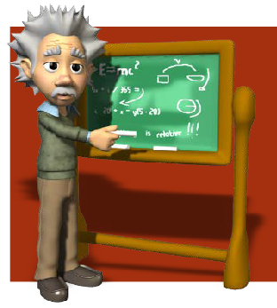

ОСНОВНЫЕ ЭТАПЫ РАБОТЫ:

- Формирование дидактических целей кейса.
- Определение проблемной ситуации.
- Построение или выбор модели ситуации, которая отражает деятельность; проверка ее соответствия реальности.
- Выбор жанра кейса.
- Написание текста кейса.
- Внедрение кейса в практику обучения, его применение при проведении учебных занятий.

Основные блоки кейса:

Координирующий блок

Информационный блок

Практический блок

Контролирующий блок

Координирующий блок:

Ориентация учеников как в структуре учебного материала кейса, так и в последовательности изучения элементов кейса.

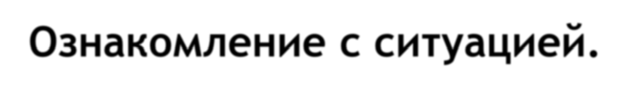Информационный блок

  - Ознакомление с ситуацией.
  - Выявление проблем
  - Обобщение информации
  - Анализ информации

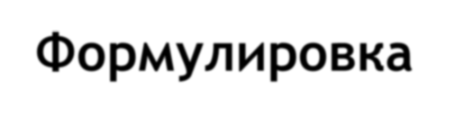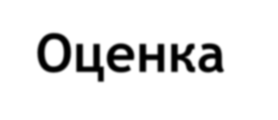Практический блок

  - Формулировка альтернативных решений
  - Составление перечня «+» и «-» каждого решения
  - Оценка альтернатив

Контролирующий блок

- Обоснованность выбора решения проблемы, защита проекта
- Презентация результатов
- Оценка результатов

Принципы, обеспечивающие эффективность их использования на уроке

- Соответствие целям обучения;
- кейс отображает реальную ситуацию;
- несколько путей для поиска вариантов решения;
- материал кейса не должен быть устаревшим.

Учебный кейс включает в себя:

  - Ситуацию;
  - Контекст ситуации;
  - Комментарий ситуации;
  - Задания для работы с кейсом;
  - Приложения.

Приложения:

- Инструкции, определения, формулы
- Статьи, цитаты, словари
- Архивы, статистика, исторические источники
- Схемы, чертежи, диаграммы, таблицы
- Изображения, аудио и видео-материалы
- Модели
- Монографии, отчеты
- Список интернет-ресурсов и т.д.

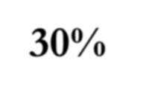
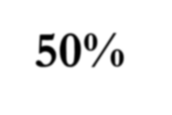
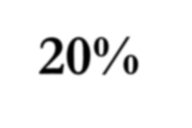
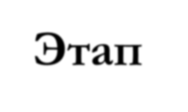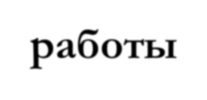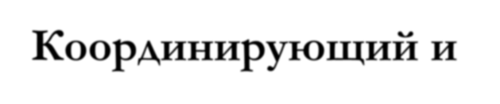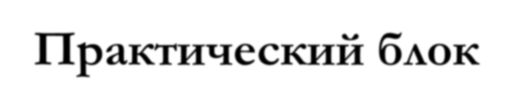Хронологический порядок работы над кейсом:

Этап работы | Содержание деятельности | Время
1 | Координирующий и информационный блок | 30%
2 | Практический блок | 50%
3 | Контролирующий блок | 20%

Требования к объёму кейса

- Для учащихся 5-7 кл. – не более 0,5 - 1 страницы.
- Для учащихся старших классов до 3-7 страниц текста, содержащими от 2 до 5 смысловых проблемных фрагментов.

Советы :

  - Будьте точны в выборе информационного блока (приложений) для кейса.
  - Избегайте жаргона.
  - Составляйте простые предложения.
  - Формируйте точные вопросы.
  - Продумайте хронометраж работы над кейсом.
  - Разработайте критерии оценивания результатов.

Доклад
«Применение кейс-методов на уроках технологии»

Древняя мудрость гласит: можно привести коня к водопою, но заставить его напиться нельзя. Да, можно усадить учащихся за парты, добиться идеальной дисциплины. Однако без пробуждения интереса к учению, без внутренней мотивации освоения знаний не произойдет, это будет лишь видимость учебной деятельности. Как мотивировать познавательную деятельность учащихся? «Психологический закон» гласит: прежде чем призвать ребенка к какой-либо деятельности, заинтересуй его ею, позаботься о том, чтобы обнаружить, что он готов к этой деятельности, что у него напряжены все силы, необходимые для нее»,
- писал Л.С. Выготский. Другой известный психолог А.Н. Леонтьев подчеркивал: «Деятельности без мотива не бывает».
кейс – катализатор, ускоряющий процесс обучения путем
привнесения в него практического опыта.
Эндрю Тоул

- Понятие кейс-метода и история его возникновения
Традиционные методы обучения помогают человеку получить знания и умения, с помощью которых он сможет найти выход из той или иной ситуации на основе прошлого. В то время как интерактивные способы обучения дают знания и опыт, которые помогут справиться с настоящим. Одним из методов эффективного применения теоретических знаний в реальной жизни, при решении возникающих задач, является метод ситуационного обучения, или case-study4.
Кейс-метод - техника обучения, использующая описание реальных экономических, социальных и бизнес-ситуаций. Произошло название метода от англ. «Case» - случай, и «Study» - изучение. В нашей стране используются и другие названия: метод конкретных ситуаций, метод изучения ситуаций или деловых историй, а в 2001 году американские исследователи Дж. Эткинсон и Й. Уилсон в своей книге: «Стратегический маркетинг. Ситуации. Примеры» ввели впервые понятие - «ситуационные задачи». Наиболее распространённое определение понятия кейс - описание ситуации, которая реально возникала или может возникнуть перед людьми, описание характеристик данной ситуации, факты, суждения, на которые опираются при принятии решения.

Эндрю Тоул в данное определение добавляет: кейс-катализатор, ускоряющий процесс обучения путём привнесения в него практического опыта.
Кроме того, кейс - это задокументированное изображение условий жизни предприятия, группы людей или конкретных сотрудников, предполагающее наличие проблемы и наталкивающее на поиск вариантов её разрешения. Кейс включает информацию о том, что происходит, кто, с помощью каких средств, к какому времени и какого должен достичь результата в решении данной проблемы. Не сообщается только метод решения задачи. Таким образом, участнику обучения необходимо определить способ достижения цели, заложенной в задаче. Кейс - это всегда конструирование жизненной ситуации. Обучение на реальном примере даёт человеку возможность применить теоретические знания, разобраться в сути проблемы, найти все возможные решения, выбрать наилучший из вариантов для выхода из ситуации, а также научиться прогнозировать последствия принимаемых решений в конкретном случае. Вариант решения проблемы, который представят после рассмотрения кейса, будет показателем уровня компетентности участника в данном вопросе и может являться реальным выходом из ситуации. Особенность кейсов в том, что они позволяют вникнуть в суть деловой ситуации, понять нюансы того или иного случая в деятельности организации, находясь при этом совершенно в другом месте, например, в учебной аудитории. Также нужно заметить, что кейсы практически всегда имеют несколько верных вариантов решения, каждый из которых имеет собственные сильные стороны и отражает индивидуальный подход участника. Эта особенность кейс-метода являет собой возможность нахождения уникального или качественно нового варианта решения для уже существующей задачи.
Основоположником метода кейсов считается Христофор Колумб Лэнгделл. Фактически он обнаружил неиспользуемый раздел в преподавании, почти как в свое время его тезка открыл Америку. И немудрено, что такое открытие сопровождалось недоверием со стороны приверженцев традиционных методов обучения. Будучи выпускником Гарвардской школы права, он досконально знал особенности учебного процесса: студентам предлагали изучить лекции и учебные пособия, созданные на базе нормативных актов, а потом воспроизвести их преподавателям. Такой подход предполагал, что реальный опыт студенты получат только после окончания школы - уже в процессе собственной работы. В 1870 году, став деканом, Лэнгделл предложил абсолютно новый подход, сместив фокус обучения с запоминания лекций на разбор практических ситуаций. Он предложил студентам самим разобраться с реально существующими прецедентами в области права и вынести собственное заключение. Такой метод обучения ожидаемо оказался сложнее и встретил большое сопротивление среди студентов. Как бы то ни было, Лэнгделл остался на должности декана и продолжил внедрение кейсов и к концу XIX века такой вариант обучения прочно закрепился и в Гарвардской школе, и в нескольких

других университетах. К 1920-м годам метод разбора дел из реальной судебной практики стал первостепенным в юридическом обучении и остается таковым в наше время. В деловые отношения кейс-метод тоже пришёл из Гарварда - в 1908 году была основана Гарвардская школа бизнеса. Идея строить обучение вокруг обсуждения проблем, связанных с управлением бизнесом, возникла еще у первого декана школы Эдвина Гэя, а первый пробный курс под названием
«Искусство ведения бизнеса» был прочитан в 1912 году. Поначалу дела шли не очень гладко в виду того, что спонсоры, попечители, студенты и многие преподаватели скептически относились к нововведению. Сложность заключалась ещё и в том, что прочти все преподаватели были учеными, а, значит, не имели практического опыта в бизнес-среде.
Окончательно кейс-метод закрепился в HBS только в 1920-х годах, когда деканом был назначен Уоллес Донэм, который был горячим сторонником его применения. Основной причиной сложностей распространения метода было отсутствие готовых материалов, подобных опубликованным сборникам судебных решений. Донэм попросил своего коллегу, профессора по маркетингу Мелвина Коупленда, опубликовать в качестве стартового проекта свою учебную программу и включить в нее описание нескольких реально существующих бизнес-случаев. Эта книга была выпущена в тираж в 1920 году и явилась фактически первым сборником бизнес-кейсов. Уже в середине тридцатых годов XX века метод разбора ситуаций занял центральное положение в системе обучения менеджеров. Преподаватели Гарвардской школы бизнеса энергично распространяли его, выпуская книги, учебные пособия, сборники кейсов и занимаясь обучением преподавателей, ещё не использовавших метод. Технологический прогресс также оказал немалое влияние на развитие кейсов и формата их применения. Уже к концу пятидесятых в кейсах начали активно использовать аудио и видеоматериалы, а изобретённая в 1962 году компьютерная программа Harbus, представлявшая из себя симулятор предприятия, позволила методу обрести небывалую реалистичность и практическую пользу. В настоящее время метод case-study представлен двумя классическими школами: Гарвардской (американской), которая рассматривает цель кейса как поиск единственного правильного ответа и Манчестерской (европейской), которая предполагает наличие нескольких вариантов решения проблемы.
Лидером по сбору и распространению кейсов является созданный в 1973 году по инициативе 22 высших учебных заведений The Case Clearing House of Great Britain and Ireland; с 1991 года он называется European Case Clearing House (ECCH). В настоящее время в состав ECCH входит около 340 организаций, у каждой из этих организаций своя коллекция кейсов, право на распространение которых имеет ECCH. Сегодня применение метода ситуационного анализа уже не ограничивается сферами права, медицины и бизнеса - кейс-метод всё больше внедряется в разнообразные области человеческих знаний. Преподаватели самых разных наук используют его не как специализированный курс по

исследованию ситуации, а в виде развивающей технологии на занятиях. В Россию технология обучения путём решения бизнес-кейсов попадает с Запада вместе с первыми управленцами, получившими образование за рубежом, а также со студентами программ стажировок по обмену.
Начиная с 90-х годов ХХ века российские ученые стали интенсивно использовать опыт западных исследователей в области образования и применять метод кейсов как технологию в образовании и профессионально- ориентированном обучении, а в данное время - и в школьном образовании. Пока что в России применение кейсов не очень распространено в обучении и развитии персонала, но сам метод - явление не новое для нашего образования. Проявлять интерес к нему начали ещё в 20-е годы XX века.
В 1926 году состоялась конференция для преподавателей экономических дисциплин, на которой поднимались проблемы применения «метода казусов», а именно так тогда называли ситуационный анализ.
И несмотря на то что преподаватели прекрасно осознавали его преимущества, в СССР его долго не применяли - приоритетом были академические знания в истинном виде20. В конце XX века произошёл новый поворот в истории кейс- метода: сначала в университетах начали применять переводные кейсы, а затем начали разрабатывать их самостоятельно.
В конце 90-х годов компания «Решение: учебное видео» разработала собственный учебный видеокейс, а в 2007 компания Changellenge запустила серию кейс-чемпионатов. В настоящее время четыре российские бизнес-школы являются членами ЕССН (Высшая школа бизнеса МГУ им. Ломоносова, Высшая школа менеджмента СПбГУ, Московская школа управления Сколково, Высшая школа финансов и менеджмента РАНХ)21.

Источник: https://www.bibliofond.ru/view.aspx?id=908466
© Библиофонд

В связи с реформами образования в нашей стране, происходит постоянный поиск эффективных методов обучения, одним из них являются так называемые кейс-технологии.
Кейс-технологии объединяют в себе одновременно и ролевые игры, и метод проектов, и ситуативный анализ. Кейс-технологии – это не повторение за учителем, не пересказ параграфа или статьи, не ответ на вопрос преподавателя, это анализ конкретной ситуации, который заставляет поднять пласт полученных знаний и применить их на практике.

Правительство с помощью этих технологий стремится повысить уровень образования в России и сделать общество более образованным.
Данные технологии помогают повысить интерес учащихся к изучаемому предмету, развивает у школьников такие качества, как социальная активность, коммуникабельность, умение слушать и грамотно излагать свои мысли.
Целью моей работы является: разработка урока по технологии для 5 класса с использованием кейс-технологии.
Указанная цель обусловила постановку следующих задач:
  - изучить теоретический аспект и историю метода кейсов;
  - составить план урока по кулинарии «Хорошему бутерброду и рот радуется» с применением кейс-технологии;
  - проанализировать и оценить эффективность использования кейс- технологии на уроках технологии.
Логика исследования определила структуру данной работы, которая включила в себя введение, теоретическую и практическую части, заключение и библиографический список.
При подготовке методической работы были использованы учебная литература, статьи из педагогических научно-методических изданий и электронные ресурсы

Деятельность, лишенная смысла, лишенная ценностной основы, не имеет права присутствовать в нашей жизни. Внутренний мотив учебной деятельности всегда должен предшествовать и сопутствовать обучению. Мотивацию надо специально формировать, развивать, стимулировать.
Формирование включает несколько блоков - работу с мотивами, целями, эмоциями, учебно-познавательной деятельностью школьников. Внутри каждого из блоков проводится работа по актуализации и коррекции прежних мотивов, стимуляция новых мотивов и появлению у них новых качеств. Какие же задания и упражнения может применять учитель для целенаправленного воздействия на мотивационную сферу учащихся? Можно начать с укрепления чувства "открытости" к воздействиям, т.е. к обучаемости. Могут использоваться упражнения на сотрудничество со взрослыми. Сначала на материале задачи, на поиск новых подходов к задаче. Следующая группа упражнений - это упражнения на целеполагание школьников в учении, прежде всего на реалистичность в целеполагании, надо укреплять адекватную самооценку и уровень притязаний. В упражнении на закрепление адекватной самооценки важно учить школьников грамотному объяснению своих успехов и неудач. Становлению адекватной самооценки и уровня притязаний

способствует упражнения на решение задач максимальной для себя трудности, переживание неудачи и самоанализ не только ее внешних причин в виде трудности задачи, но и внутренних причин - своих способностей в целом и усилий при решении данной задачи.
Особым видом работы по формированию у учащихся адекватного уровня притязаний и самооценки является обдуманное поощрение их учителем. Для мотивации школьника более важной, чем оценка учителя оказывается скрытая в отметке информация о его возможностях. Оценка учителя повышает мотивацию, если она относится не к способностям ученика в целом, а к тем усилиям, которые прилагает ученик при выполнении задания.

Основными факторами, влияющими на формирование положительной мотивации к учебной деятельности, являются:
- Содержание учебного материала.
- Стиль общения учителя и учащихся.
- Характер и уровень учебно-познавательной деятельности.

Результатом работы в этом направлении стала корректировка программ и планирующей документации с учетом факторов, влияющих на формирование положительной мотивации. Учебные программы откорректированы с учетом интереса учащихся. Содержание перспективно-тематического плана по предмету пересмотрено, переработано в плане подбора разнообразных видов самостоятельных работ, совершенствования дидактического материала, разнообразных средств обучения, повышающих эффективность обучения. Отбор содержания учебного материала для уроков произвожу также с учетом того, что информация должна быть для учащихся интересной, доступной для понимания. Задания подбираю с учетом психофизиологических особенностей учеников. В структуре урока предусматриваю своевременную смену деятельности, чтобы поддерживать интерес учащихся к изучаемому материалу. Для наглядности на занятиях использую различный дидактический материал, натуральные образцы, выкройки и мини-выкройки. Применяю новые современные технологии.
Само по себе содержание обучения, учебная информация вне потребностей учащихся не имеет для них какого-либо значения, а следовательно, не побуждает к учебной деятельности. И поэтому учебный материал должен подаваться в такой форме, чтобы вызвать у учащихся эмоциональный отклик, активизировать познавательные психические процессы.
Для этого необходимы:
- Особый подход к освещению учебного материала, характер его преподнесения;
- Использование, показ, выделение различных элементов, привлекательных сторон содержания;
- Задания с интересным содержанием, занимательными вопросами.
- Показ значимости знаний, умений:

а) общественной (подарки ветеранам, пошив для реализации на ярмарке продукции)
б) личностной. ( самоанализ , самооценка, самоутверждение)
- Межпредметные связи. (связь теории с практикой, с социологией, химией, экологией, экономикой)

При организации учебной деятельности, изучение каждого раздела или темы состоит из 3 этапов: мотивационного, операционально-познавательного и рефлексивно-оценочного.
Мотивационный этап - это сообщение, почему и для чего учащимся нужно знать данный раздел программы, какова основная учебная задача данной работы.
Этот этап состоит обычно из трех учебных действий:
- Создание учебно-проблемной ситуации, вводящей в содержание предстоящей темы, Это достигается с помощью следующих приемов:
а) постановки перед учащимися задачи, которую можно решить, лишь изучив данную тему (например, раскроить и сшить фартук, выполнить латку на изделии);
б) рассказа учителя о теоретической и практической значимости предлагаемой темы (например, починить изделие);
в) рассказа о том, как решалась эта проблема с предыдущими учащимися (например, раскрой и пошив фартука в различных вариантах, наволочки).
- Формулировка основной учебной задачи как итога обсуждения проблемной ситуации. Эта задача является для учащихся целью их деятельности на данном уроке. Например, научится кроить и шить фартук.
- Рассмотрение вопросов самоконтроля и самооценки возможностей по изучению данной темы.
После постановки задачи намечается и обсуждается план предстоящей работы, выясняется, что нужно знать и уметь для изучения темы, чего учащимся не хватает, чтобы решить задачу. Таким образом, создается установка на необходимость подготовки к изучению материала. На уроках производственного обучения у учащихся, пропустивших занятия по теории, возникают определенные трудности, которые приходится решать индивидуально Невозможно выполнить практическую работу без теоретических знаний. Здесь сразу видна взаимосвязь – теории и практики. Это помогает мне легче осуществить индивидуальный подход, узнать сильные и слабые стороны учащихся, их способности в освоении теории и возможности реализации этих знаний на практике, добиться дисциплины на уроке и выполнить необходимую работу на практических занятиях. Помочь не отстать от остальных учащихся и выполнить работу в срок.
Следующий этап организации учебной деятельности - операционально- познавательный. На этом этапе для поддержания мотивации к учебной дея- тельности -важно добиваться, чтобы учащийся начинал действовать. Для этого необходимо создание ситуаций различного характера: интеллектуального (проблемная, поисковая, дискуссия, противоречия,): игрового (познавательной игры, соревнования); эмоционального (успеха, увлеченности темой).

Из опыта работы становится понятно, что групповая форма учебной деятельности создает лучшую мотивацию, чем индивидуальная. Групповая работа «втягивает» в активную работу даже пассивных, слабо мотивированных учащихся.
Существенное влияние на возникновение правильного отношения к учебной деятельности могут оказать положительные эмоции, возникающие от процесса деятельности и достигнутого результата. Например: если в тему «Ручные швы» включить элементы «Изонити», то интерес у учащихся на занятии заметно повышается и результатом является выполненная творческая работа на заданную тему.
Рефлексивно-оценочный этап связан с анализом проделанного, анализом ошибок и оказанием необходимой помощи, сопоставлением достигнутого с поставленной задачей и оценкой работы. К сожалению, я раньше мало внимания уделяла подведению итогов так, чтобы учащиеся испытали удовлетворение от проделанной работы, от преодоления возникших трудностей и познавания нового. В настоящее время у меня разработаны различные варианты карточек – заданий, которые с интересом учащиеся используют на уроках. Разработан сборник контрольно – оценочных работ, который включает в себя различные виды контроля: входной, текущий, рубежный и итоговый. Этот этап служит своеобразным «подкреплением» учебной мотивации, что приводит к формированию ее устойчивости.
Я применяю различные методы мотивации в зависимости от влияния на различные сферы личности учащихся.
Каждый метод мотивации применяю согласно ситуации.
Познавательный интерес.
Успешное формирование положительных мотивов учения непосредственно и тесно связано как с эффективным использованием различных методов стимулирования деятельности учащихся, так и с уровнем усвоения способов деятельности, с уровнем сформированное различных учебных умений, навыков.
Реализация мотивов и целей учебной деятельности осуществляется в процессе учебных действий. Цель и содержание урока должны определяться тем составом учебно-продуктивных действий, которыми владеют ученики, степенью их сформированное и освоенности. Учебное действие - это не только форма активности учащихся, но и развитие его познавательной потребности.
При этом ведущим мотивом учебной деятельности является овладение способами осуществления учебной деятельности и формирование учебно- познавательного интереса.
Занимаясь формированием познавательного интереса, всегда помню о том, что бывают различные уровни познавательного интереса:
- уровень - проявление ситуативного интереса к учебе, к предмету (иногда на уроке бывает интересно, нравится учитель, нравится получать хорошие отметки).
- уровень - учение по необходимости (родители заставляют, учу, потому что это мой долг, предмет полезен для будущей жизни).
- уровень - интерес к предмету (узнаю много нового, заставляет думать; получаю удовольствие, работая на уроке).

- уровень - повышенный познавательный интерес (легко дается предмет; с нетерпением жду урока, стремлюсь узнать больше, чем требует учитель).
Положительные показатели I и II уровня сформированное познавательного интереса важны и нужны, но, скорее всего, на первоначальном этапе. Важны другие параметры - III уровень и особенно IV уровень.
Ученики получают интеллектуальное удовольствие от решения задач, проявляют интерес к обобщениям. Им интересны не только знания, но и способы их добывания, они испытывают интерес к самообразовательной деятельности.
Положительная мотивация здесь (особенно на IV уровне) устойчивая, и она заложена в сам процесс учения. Задача нашего образования - формирование достаточного уровня сформированности интереса к предмету и глубинного познавательного интереса.
В результате моей работы над этой проблемой сложилась эффективная система развития мотивации учения.
Система творческих заданий для развития мотивации к учебной деятельности - это комплект, в который входят творческие задачи с интересным содержанием из трех основных групп:
- причинно-следственные связи,
- комбинирование информации,
- планирование и выполнение практической деятельности.
Применение системы творческих задач для развития мотивации у учащихся к учебной деятельности предполагает использование на каждом уроке, как минимум, по одной задаче из каждой группы.
Такой подход к проблеме развития мотивации требует от меня затрат времени, но прежде всего творческого подхода к своей деятельности. Это возможно при овладении новым педагогическим мышлением, при переосмыслении и пересмотре технологии работы, при планомерном творческом росте.

Методические рекомендации по ходу урока

Данный кейс предназначен для занятий на уроках технологии в 5 классе. Освещает школьные вопросы по теме « Хорошему бутерброду и рот радуется» в занимательной игровой форме. Основная задача - помочь активно усвоить учебный материал, свободно ориентироваться в изучаемых вопросах. Преодоление трудностей, попытка подумать, поразмышлять доставят не только глубокое познавательное удовлетворение, но и большую радость.
В процессе проведения урока с использованием информационно- коммуникативных технологий ведется многоуровневое обучение: уровень восприятия учебного материала, уровень воспроизводства знаний, уровень освоения знаний с измененными условиями, уровень получения новых знаний на базе ранее полученных.
Учащиеся в ходе выполнения кейс-задания должны проанализировать правильность (или неправильность) поведения героев мультфильма и сами должны найти о

Заключение.
Практически любой преподаватель, который захочет внедрять кейс- метод, сможет это сделать вполне профессионально, изучив специальную литературу, пройдя тренинг и имея на руках учебные ситуации. Однако выбор в пользу применения интерактивных технологий обучения не должен стать самоцелью: ведь каждая из технологий ситуационного анализа должна быть внедрена с учётом учебных целей и задач, особенностей учебной группы, их интересов и потребностей, уровня компетентности, регламента и многих других факторов, определяющих возможности внедрения кейс-метод, их подготовки и проведения.
Использование кейс-метода на уроках технологии сможет стать отличной альтернативой скучному и неинтересному занятию для учащихся. Кроме того, кейс- технологии помогут обучающимся раскрыть свой потенциал не только в рамках одной предметной области, но и смогут расширить их знания во многих сферах человеческой деятельности.
В своей дальнейшей деятельности я планирую проведение других уроков с использованием кейс-метода.

